NAMA : EVA APRILIANA

NIM : 181011402846

06TPLE022

-UAS MOBILE PROGRAMIG-

1. Jelaskan apa yang dimaksud dengan Mobile Programming? Point 5]

Jawab : Pemrograman Mobile adalah pemrograman yang ditujukan untuk pembuatan aplikasi diperangkat mobile. Android merupakan sistem operasi berbasis linux yang bahasa pemrograman aplikasinya dapat kita buat menggunakan java. Seperti namanya Mobile Programing adalah pemrogaman yang diterapkan di mobile/Handphone atau Laptop.

1. Jelaskan apa yang dimaksud dengan User Interface (UI)? Point 5

Jawab : User Interface merupakan tampilan visual dari sebuah produk yang berfungsi untuk menjembatani sistem dengan user atau pengguna. Dimana tampilan UI bisa berupa warna, bentuk serta tulisan yang didesain dengan semenarik mungkin. Namun secara sederhana, UI dapat diartikan sebagai bagaiaman tampilan suatu produk dilihat oleh pengguna atau user

1. Jelaskan apa yang dimaksud dengan API? jelaskan fungsinya! Point 5

Jawab : API atau Application Programming Interface adalah sebuah interface yang dapat menghubungkan aplikasi satu dengan aplikasi lainnya. Jadi, API berperan sebagai perantara antar berbagai aplikasi berbeda, baik dalam satu platform yang sama atau lintas platform.

Fungsi API :

* Membantu beban kerja dari server
* Mengembangkan aplikasi lebih cepat dan efektif
* Menciptakan aplikasi yang bersifat fungsional

1. Jelaskan perbedaan Native dan Hybrid pada mobile programming? Point 5

Jawab : aplikasi native adalah aplikasi yang dibangun dengan bahasa pemrograman yang spesifik dan hanya dapat digunakan di platform tertentu. Aplikasi native bisa juga disebut aplikasi asli. Sedangkan aplikasi hybrid dapat digunakan di berbagai platform Secara definisi, aplikasi hybrid adalah aplikasi yang dibuat menggunakan bahasa pemrograman web dengan bantuan software development kit (SDK) native dari berbagai platform sistem operasi. Jadi jika ingin aplikasimu dapat digunakan di [Android](https://glints.com/id/lowongan/android-developer-adalah/), iOs dan sistem operasi lainnya, kamu bisa memilih aplikasi hybrid.

1. Jelaskan apa fungsi github! Point 5

Jawab : GitHub adalah layanan hos web bersama untuk proyek pengembangan perangkat lunak yang menggunakan sistem kendali versi Git dan layanan hosting internet. Hal ini banyak digunakan untuk kode computer

1. 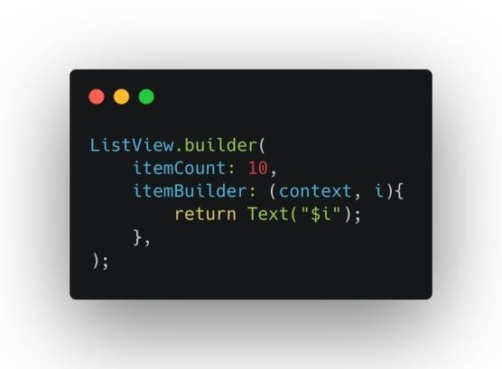Apa output dari script berikut ! Point 10:

Jawab :

1

2

3

4

5

6

7

8

9

1. 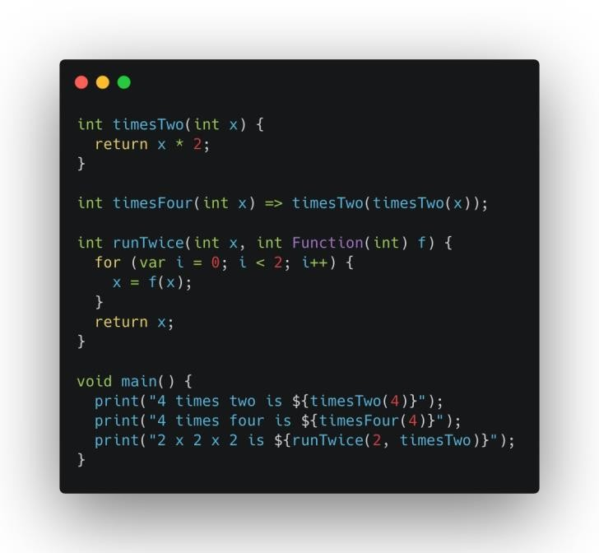Apa output dari script berikut ! Point 10:

# Jawab : 4 times two is 8

4 times two four is16 2 x 2 x 2 is 8

1. Tuliskan sintak cara parsing JSON pada flutter ! Poin 55

Jawab : Class Your Model { String yourVar;

YourModel({this.yourVar}); YourModel.fromJson(Map<String,dynamic>json){

yourVar = json[key'];

}

}

//examplegetdatajsonfromAPI

final response = await client.post(uri,body: bodyString);

//decode json

Var responseJson = json.decode(response.body.toString());

//parsing json

final result = YourModel.fromJson(response);